## ETEC PREFEITO ALBERTO FERES - ARARAS

## Atenção - Início das Aulas: 05/02/2025

**Art. 64 do Regimento Comum das Etecs do Centro Paula Souza.**

**§ 4º - A matrícula nas séries ou módulos iniciais será confirmada no prazo de cinco dias letivos, a contar do início da série/módulo, ficando sujeita a cancelamento no caso da falta consecutiva do aluno, sem justificativa, durante o referido período.**

***HORÁRIOS ESCOLARES:***

**JANTAR (oferecido gratuitamente): 18h10 às 19h** (refeição – conforme cardápio divulgado no dia anterior)

**ENTRADA: – 19h**

**INTERVALO (lanche oferecido gratuitamente): 20h53 às** **21h08** (leite, suco, bolacha, fruta conforme cardápio).

**SAÍDA: – 23h**

**UNIFORME: camiseta padrão com identificação da escola, visando a segurança. Calça jeans ou de outro material desde que seja preto, cinza escuro ou marinho, bermuda de cor única até o joelho, (preto/marinho/cinza escuro).** Visando respeitar o Regimento Comum das escolas técnicas no seu capítulo II, artigo 114, inciso VIII, disponível no site www.albertoferes.com.br ou no sistema acadêmico NSA ou pelo QR Code abaixo:

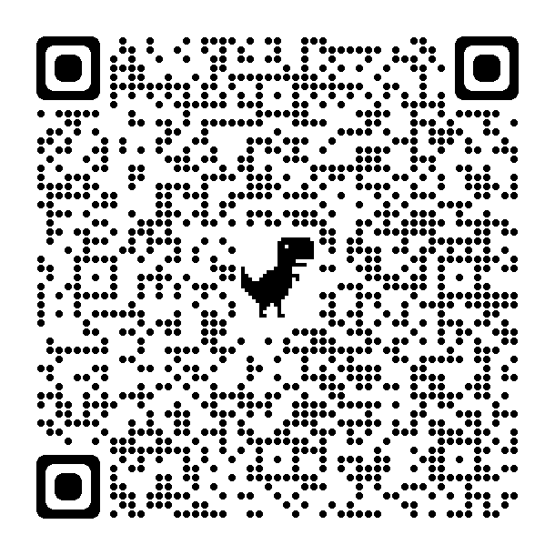

**Caro estudante**

**A Direção da Etec Prefeito Alberto Feres, tem a honra de dar-lhes as boas-vindas! Esperamos que ao longo desse ano letivo, possamos construir laços e colher os frutos, que são o conhecimento e futuramente, o seu sucesso profissional. Agradecemos por nos escolher e vamos trabalhar para oferecer um ensino de qualidade, visando capacitá-lo para o mercado de trabalho e/ou continuidade aos estudos.**

**APM**: **Valor sugerido para contribuição R$50,00 semestral.**

**A contribuição** para a Associação de Pais e Mestres é opcional, **pode ser feita no ato da matrícula, em reunião de pais ou a qualquer momento**. Esta contribuição é imprescindível para a manutenção do patrimônio da escola e dos equipamentos dos laboratórios, além da aquisição de outros itens visando sempre melhorias nas condições da aprendizagem do aluno. Todos os pais e alunos devem conhecer, colaborar e participar da APM, onde serão sempre bem-vindos.

## ETEC PREFEITO ALBERTO FERES - ARARAS

## Atenção - Início das Aulas: 05/02/2025

**Art. 64 do Regimento Comum das Etecs do Centro Paula Souza.**

**§ 4º - A matrícula nas séries ou módulos iniciais será confirmada no prazo de cinco dias letivos, a contar do início da série/módulo, ficando sujeita a cancelamento no caso da falta consecutiva do aluno, sem justificativa, durante o referido período.**

***HORÁRIOS ESCOLARES:***

**JANTAR (oferecido gratuitamente): 18h10 às 19h** (refeição – conforme cardápio divulgado no dia anterior)

**ENTRADA: – 19h**

**INTERVALO (lanche oferecido gratuitamente): 20h53 às** **21h08** (leite, suco, bolacha, fruta conforme cardápio).

**SAÍDA: – 23h**

**UNIFORME: camiseta padrão com identificação da escola, visando a segurança. Calça jeans ou de outro material desde que seja preto, cinza escuro ou marinho, bermuda de cor única até o joelho, (preto/marinho/cinza escuro).** Visando respeitar o Regimento Comum das escolas técnicas no seu capítulo II, artigo 114, inciso VIII, disponível no site www.albertoferes.com.br ou no sistema acadêmico NSA ou pelo QR Code abaixo:



**Caro estudante**

**A Direção da Etec Prefeito Alberto Feres, tem a honra de dar-lhes as boas-vindas! Esperamos que ao longo desse ano letivo, possamos construir laços e colher os frutos, que são o conhecimento e futuramente, o seu sucesso profissional. Agradecemos por nos escolher e vamos trabalhar para oferecer um ensino de qualidade, visando capacitá-lo para o mercado de trabalho e/ou continuidade aos estudos.**

**APM**: **Valor sugerido para contribuição R$50,00 semestral.**

**A contribuição** para a Associação de Pais e Mestres é opcional, **pode ser feita no ato da matrícula, em reunião de pais ou a qualquer momento**. Esta contribuição é imprescindível para a manutenção do patrimônio da escola e dos equipamentos dos laboratórios, além da aquisição de outros itens visando sempre melhorias nas condições da aprendizagem do aluno. Todos os pais e alunos devem conhecer, colaborar e participar da APM, onde serão sempre bem-vindos.